INSTITUCIÓN EDUCATIVA
INEM “JORGE ISAACS” DE CALI

Asignatura: Sistemas – 10-07
Mapas conceptuales y organigramas en SmartArt
SmartArt es una herramienta del paquete de office que permite elaborar organigramas y mapas conceptuales.
Pasos: Clic en la cinta Insertar, en el grupo ilustraciones elige SmartArt.
Elije el tipo de grafico deseado y clic en aceptar.
Ejemplo:
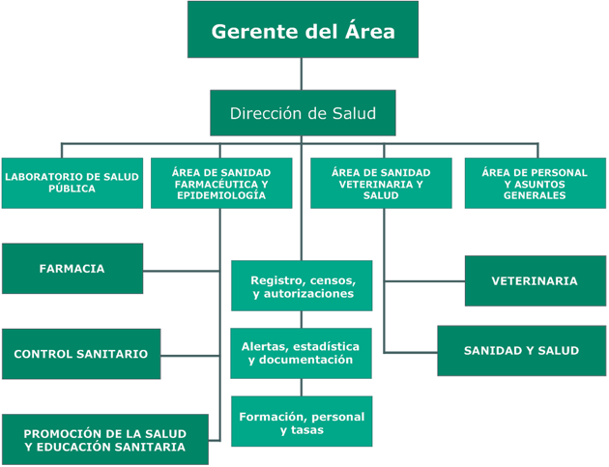
Tomado de: http://3.bp.blogspot.com/-a7ovtg6tCdw/T7IQR3LsqwI/AAAAAAAAAB0/_ofulSSvo1E/s1600/organigrama_salud.png
ACTIVIDAD EVALUACIÓN INTERMEDIA
- Diseña el siguiente mapa con formas en Word. Escribe antes del mapa el titulo Estilo Nutrición.

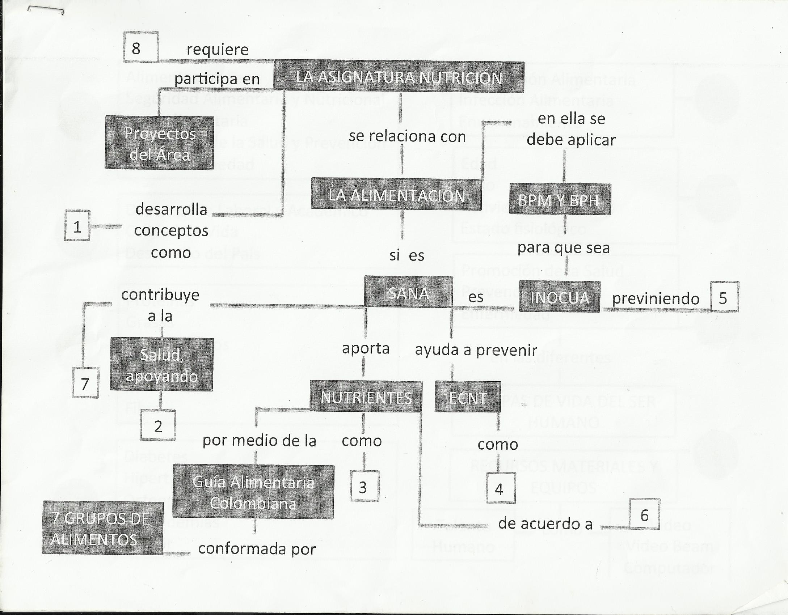

Continuación del mapa
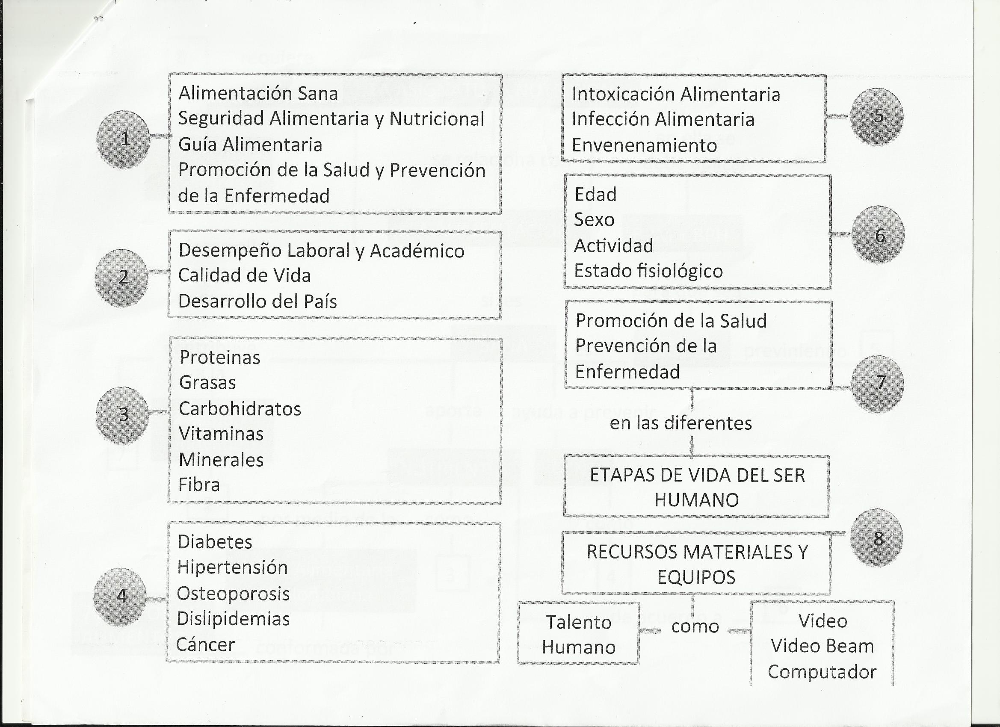

- Diseña el siguiente mapa con la herramienta SmartArt de Word. Escribe antes del mapa el titulo Hábitos saludables.
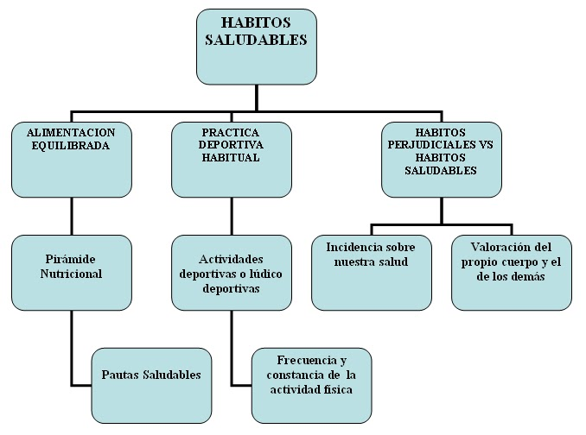

Tomado de: http://4.bp.blogspot.com/-cByhQjUur_M/TagubYnoiBI/AAAAAAAAAI0/RWrZRD1VuMQ/s1600/Dibujo+3.bmp
- Diseña el siguiente mapa con el botón formas en Word. Escribe antes del mapa el titulo Estilo de vida saludable.
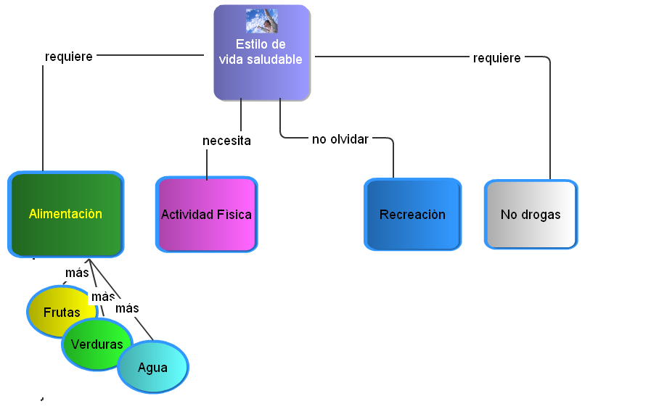
Tomado de: http://www.gliffy.com/pubdoc/2197504/L.png

Nota: El documento de word debe tener portada, los 3 mapas y bibliografia. La bibliografgia corresponde a los enlaces de las imágenes.
- Diseña el siguiente mapa con el botón formas en Power Point. La primera diapositiva de presentación del tema, nombre de los integrantes, institución y logo de la institución, la segunda diapositiva con el mapa y la tercera y última con la referencias es decir el enlace donde fue tomado el mapa.
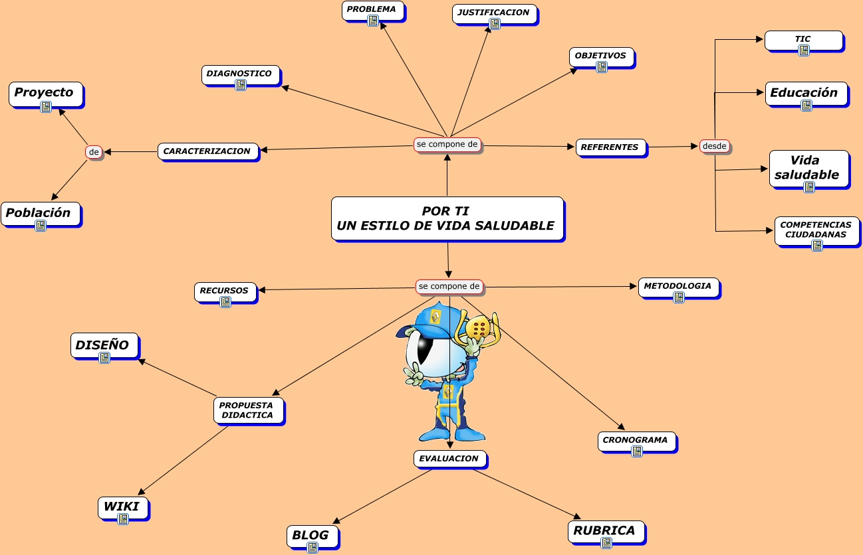

Tomado de:http://cmap.upb.edu.co/rid=1229354657000_1752413852_12685/ESTILOS%20DE%20VIDA%20SALUDABLE.cmap?rid=1229354657000_1752413852_12685&partName=htmljpeg
Enviar al correo: sistemas10-07@hotmail.com
Asunto: Evaluación intermedia Apellido y Nombre
No olvide adjuntar los dos archivos: el de Word con los 3 mapas y el power point.
Éxitos.

